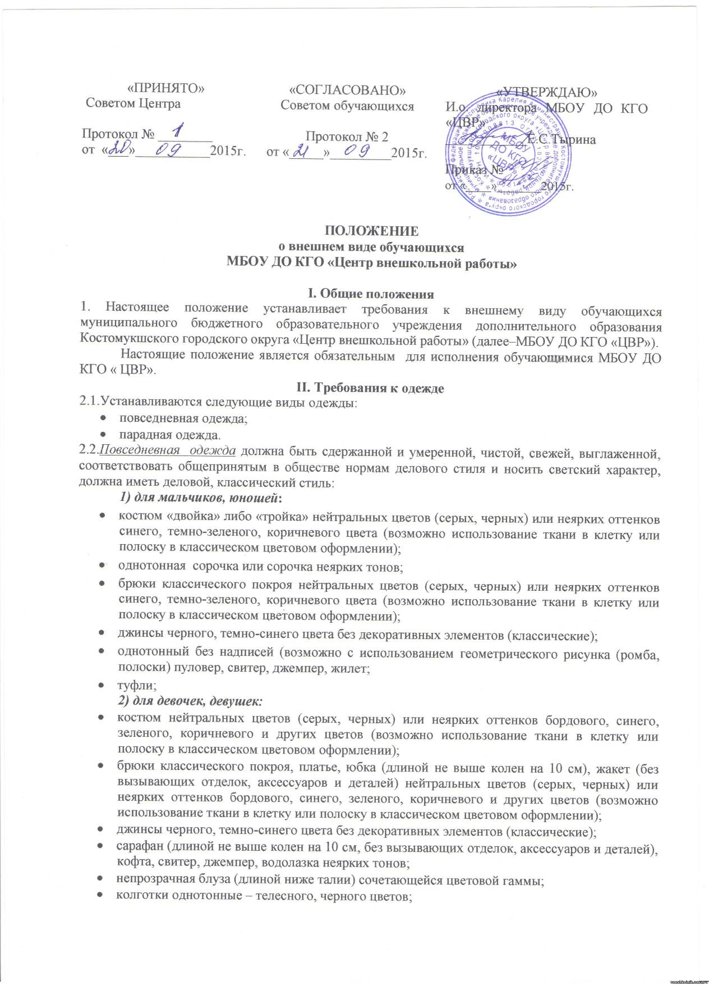
- колготки однотонные – телесного, черного цветов;
- туфли;
- однотонный без надписей (возможно с использованием геометрического рисунка (ромба, полоски) пуловер, свитер, жилет.
2.3. Парадная одежда используется в дни проведения праздничных мероприятий, для которых могут использоваться:
1) для мальчиков, юношей:
- костюм «двойка» либо «тройка», брюки классического покроя нейтральных цветов (серых, черных) или неярких оттенков синего, темно-зеленого, коричневого цвета (возможно использование ткани в клетку или полоску в классическом цветовом оформлении);
- однотонная белая сорочка;
- однотонный без надписей (возможно с использованием геометрического рисунка (ромба, полоски) джемпер, жилет;
туфли;
2) для девочек, девушек:
- костюм, брюки классического покроя, платье, юбка (длиной не выше колен на 10 см), жакет (без вызывающих отделок, аксессуаров и деталей) нейтральных цветов (серых, черных) или неярких оттенков синего, темно-зеленого, коричневого цвета (возможно использование ткани в клетку или полоску в классическом цветовом оформлении);
- джемпер неярких тонов;
- непрозрачная белая блуза (длиной ниже талии);
- колготки однотонные – телесного цвета;
- туфли;
- однотонный без надписей (возможно с использованием геометрического рисунка (ромба, полоски), джемпер, жилет.
2.5.Школьная одежда должна быть комфортной, соответствовать гигиеническим нормам, температурному режиму помещений в образовательной организации, не сковывать движения, не быть травмоопасной во время учебных занятий и на перемене.

III.Требования к внешнему виду старших обучающихся (16-18 лет)
4.1.Внешний вид должен соответствовать общепринятым в обществе нормам делового стиля и исключать вызывающие детали.
Одежда должна быть сдержанной и умеренной, чистой, свежей, выглаженной.
4.2.Волосы должны быть чистыми и ухоженными, естественных оттенков, используемые и дезодорирующие средства должны иметь легкий и нейтральный запах
Длинные волосы у девушек должны быть аккуратно уложены.
У юношей должны быть классические или модельные стрижки.
4.3.Маникюр и макияж должен быть гигиенический, не яркий.
4.4.Размер сумок должен быть достаточным для размещения необходимого количества учебников, тетрадей, школьных принадлежностей и соответствовать внешнему виду.

IV.Спортивная одежда
4.1.Спортивная одежда включает футболку, спортивные трусы (шорты) или спортивные брюки, спортивный костюм, кеды или кроссовки, и используется при проведении физкультурных занятий.
4.2.Спортивная одежда должна соответствовать погоде и месту проведения физкультурных занятий.
V. Заключительные положения
5.1.Не допускается для использования обучающимися во время нахождения в образовательной организации в процессе освоения образовательных программ дополнительного образования:
- спортивной одежды или ее деталей, за исключением времени проведения спортивных и танцевальных занятий;
- одежды для активного отдыха (шорты, толстовки, майки и футболки с символикой и т.п.);
- пляжной одежды и обуви;
- одежды бельевого стиля;
- одежды и обуви имеющие очень яркие цвета, блестящие нити и вызывающие экстравагантные детали, в том числе декоративные детали в виде заплат, с порывами ткани, с неоднородным окрасом ткани;
- прозрачных платьев, юбок и блузок, в том числе одежды с прозрачными вставками;
- декольтированных платьев и блузок;
- вечерних туалетов;
- мини-юбок (длина юбки выше 10 см от колена);
- блузок, открывающих часть живота или спины;
- брюк, юбок с заниженной талией;
- сильно облегающих (обтягивающих) фигуру брюк, платьев, юбок;
- обуви в стиле «кантри» (казаки);
- массивной обуви на высокой платформе;
- вечерних туфель (с бантами, перьями, крупными стразами, яркой вышивкой, из блестящих тканей и т.п.);
- туфель на высоком каблуке (для обучающихся по основным общеобразовательным программ основного общего образования более 5 см, для обучающихся по основным общеобразовательным программ среднего общего образования более 7 см);
- аксессуаров с символикой асоциальных неформальных объединений, а также пропагандирующих психоактивные вещества и противоправное поведение;
- массивных аксессуаров (броши, кулоны, кольца, серьги);
- экстравагантные стрижки и прически, окрашивание волос в яркие, неестественные оттенки;
- маникюр ярких экстравагантных тонов (синий, зеленый, черный и т. п.);
маникюр с дизайном в ярких тонах (рисунки, стразы, клипсы);
вечерние варианты макияжа с использованием ярких, насыщенных цветов.
5.3. Контроль за соблюдением обучающимися требований к одежде обязаны осуществлять все сотрудники Центра, относящиеся к административному, педагогическому и учебно-вспомогательному персоналу.

